Зарегистрирован в Министерстве Юстиции по Новосибирской области от 13.04.2021
СОВЕТ ДЕПУТАТОВ
НЕЧАЕВСКОГО СЕЛЬСОВЕТА
ТОГУЧИНСКОГО РАЙОНА
НОВОСИБИРСКОЙ ОБЛАСТИ
(шестого созыва)

РЕШЕНИЕ
(внеочередной сессии)
19.03.2021 п. Нечаевский № 26/93.016-рс

О внесения изменений и дополнений в Устав сельского поселения Нечаевского сельсовета Тогучинского муниципального района Новосибирской области

В соответствии с Федеральным законом от 6 октября 2003 года № 131-ФЗ «Об общих принципах организации местного самоуправления в Российской Федерации», и в целях приведения Устав сельского поселения Нечаевского сельсовета Тогучинского муниципального района Новосибирской области сельсовета Тогучинского района Новосибирской области в соответствие с действующим законодательством, Совет депутатов Нечаевского сельсовета Тогучинского района Новосибирской области

РЕШИЛ:

1. Принять муниципальный правовой акт «О внесении изменений и дополнений в Устав сельского поселения Нечаевского сельсовета Тогучинского муниципального района Новосибирской области» (прилагается).

2. В порядке, установленном Федеральным законом от 21.07.2005 № 97-ФЗ «О государственной регистрации Уставов муниципальных образований», предоставить муниципальный правовой акт о внесении изменении в Устав сельского поселения Нечаевского сельсовета Тогучинского муниципального района Новосибирской области на государственную регистрацию в Главное управление Министерства юстиции Российской Федерации по Новосибирской области в течение 15 дней.

3. Главе Нечаевского сельсовета Тогучинского района Новосибирской области опубликовать нормативный правовой акт Нечаевского сельсовета после государственной регистрации в течение 7 дней и направить в Главное управление Министерства юстиции Российской Федерации по Новосибирской области сведения об источнике и о дате официального опубликования (обнародования) муниципального правового акта для включения указанных сведений в государственный реестр уставов муниципальных образований Новосибирской области в 10-дневной срок.

4. Настоящее решение вступает в силу после государственной регистрации и опубликования в периодическом печатном издании органа местного самоуправления «Нечаевский Вестнике».

Глава Нечаевского сельсовета

Тогучинского района

Новосибирской области С.Г. Борисов

Председатель Совета депутатов Нечаевского сельсовета

Тогучинского района

Новосибирской области А.Г. Макаров

Приложение
к решению Совета депутатов
Нечаевского сельсовета
Тогучинского района
Новосибирской области
От 19.03.2021 № 26/93.016-рс

О внесении изменений и дополнений в Устав сельского поселения Нечаевского сельсовета Тогучинского муниципального района Новосибирской области

1. Статья 5. Вопросы местного значения сельсовета
1.1. пункт 23 изложить в следующей редакции:
«23) содержание мест захоронения»

2. Статья 6. Права органов местного самоуправления поселения на решение вопросов, не отнесённых к вопросам местного значения поселения

2.1. часть 1 дополнить пунктом 18 следующего содержания:
«18) осуществление мероприятий по оказанию помощи лицам, находящимся в состоянии алкогольного, наркотического или иного токсического опьянения.».

3. Статья 12. Собрание граждан
3.1 в части 1 после слов «должностных лиц местного самоуправления,» дополнить словами «обсуждения вопросов внесения инициативных проектов и их рассмотрения,»;
3.2 часть 3 дополнить абзацем следующего содержания:
«В собрании граждан по вопросам внесения инициативных проектов и их рассмотрения вправе принимать участие жители соответствующей территории, достигшие шестнадцатилетнего возраста. Порядок назначения и проведения собрания граждан в целях рассмотрения и обсуждения вопросов внесения инициативных проектов определяется нормативным правовым актом представительного органа муниципального образования.»

4. Статья 14. Опрос граждан

4.1 Статью 14. Опрос граждан изложить в следующей редакции:

«1. Опрос граждан проводится на всей территории Нечаевского сельсовета или на ее части для выявления мнения населения и его учета при принятии решений органами и должностными лицами местного самоуправления, а также органами государственной власти.
Результаты опроса носят рекомендательный характер.
В опросе граждан вправе участвовать жители Нечаевского сельсовета, обладающие избирательным правом. В опросе граждан по вопросу выявления мнения граждан о поддержке инициативного проекта вправе участвовать жители муниципального образования или его части, в которых предлагается реализовать инициативный проект, достигшие шестнадцатилетнего возраста.
2. Опрос граждан проводится по инициативе:
1) Совета депутатов или главы поселения – по вопросам местного значения;
2) органов государственной власти Новосибирской области – для учета мнения граждан при принятии решений об изменении целевого назначения земель Нечаевского сельсовета для объектов регионального и межрегионального значения.
3) жителей муниципального образования или его части, в которых предлагается реализовать инициативный проект, достигших шестнадцатилетнего возраста, - для выявления мнения граждан о поддержке данного инициативного проекта.
3. Порядок назначения и проведения опроса граждан определяется решением Совета депутатов в соответствии с Законом Новосибирской области.
4. Решение о назначении опроса граждан принимается Советом депутатов муниципального образования. Для проведения опроса граждан может использоваться официальный сайт муниципального образования в информационно-телекоммуникационной сети "Интернет". В нормативном правовом акте представительного органа муниципального образования о назначении опроса граждан устанавливаются:
1) дата и сроки проведения опроса;
2) формулировка вопроса (вопросов), предлагаемого (предлагаемых) при проведении опроса;
3) методика проведения опроса;
4) форма опросного листа;
5) минимальная численность жителей муниципального образования, участвующих в опросе;
6) порядок идентификации участников опроса в случае проведения опроса граждан с использованием официального сайта муниципального образования в информационно-телекоммуникационной сети "Интернет".
5. Жители муниципального образования должны быть проинформированы о проведении опроса граждан не менее чем за 10 дней до его проведения.
6. Финансирование мероприятий, связанных с подготовкой и проведением опроса граждан, осуществляется:
1) за счет средств местного бюджета - при проведении опроса по инициативе органов местного самоуправления или жителей муниципального образования;
2) за счет средств бюджета Новосибирской области - при проведении опроса по инициативе органов государственной власти Новосибирской области.»

5. Статья 16. Территориальное общественное самоуправление

5.1 дополнить частью 4 следующего содержания:

«4. Органы территориального общественного самоуправления могут выдвигать инициативный проект в качестве инициаторов проекта.»

6. Дополнить Статьей 17.1 Инициативные проекты следующего содержания:

6.1. Статья 17.1 Инициативные проекты

«1. В целях реализации мероприятий, имеющих приоритетное значение для жителей Нечаевского сельсовета или его части, по решению вопросов местного значения или иных вопросов, право решения которых предоставлено органам местного самоуправления, в администрацию Нечаевского сельсовета может быть внесен инициативный проект.
2. Порядок выдвижения, внесения, обсуждения, рассмотрения инициативных проектов, а также проведения их конкурсного отбора и иные вопросы по реализации инициативных проектов, отнесенные Федеральным законом от 06.10.2003 № 131-ФЗ «Об общих принципах организации местного самоуправления в Российской Федерации» к компетенции представительного органа муниципального образования, определяются Советом депутатов Нечаевского сельсовета.»

7. В статью 22.1 "Основные гарантии осуществления полномочий лиц, замещающих муниципальные должности Нечаевского сельсовета Тогучинского района Новосибирской области":
7.1. пункт 5 части 4 изложить в следующей редакции:
"5) ежемесячная доплата к страховой пенсии по старости (инвалидности), назначенной в соответствии с федеральным законодательством, при осуществлении своих полномочий не менее четырех лет. Ежемесячная доплата к страховой пенсии устанавливается лицам, уволенным (освобожденным от должности) в связи с прекращением полномочий (в том числе досрочно), за исключением случаев прекращения полномочий, связанных с виновными действиями, а так же прекращения полномочий по основаниям, предусмотренным пунктами 7, 8 части 6 статьи 36, пунктами 6, 7 части 10 статьи 40 Федерального закона от 06.10.2003 г. №131-ФЗ «Об общих принципах организации местного самоуправления в Российской Федерации».
7.2. Часть 7 дополнить абзацем следующего содержания:
" Депутату, осуществляющему свои полномочия на непостоянной основе в целях осуществления своих полномочий гарантируется сохранение места работы (должности) на период, который составляет в совокупности 5 рабочих дней в месяц.".

8. Статья 32. Полномочия администрации

8.1 дополнить пунктом 64.7 следующего содержания:

«64.7) осуществление мероприятий по оказанию помощи лицам, находящимся в состоянии алкогольного, наркотического или иного токсического опьянения.».
8.2 пункт 22 изложить в следующей редакции:
«22) содержание мест захоронения».

9. Статья 39. Средства самообложения граждан

9.1 Статью 39. изложить в следующей редакции:
«1. Под средствами самообложения граждан понимаются разовые платежи граждан, осуществляемые для решения конкретных вопросов местного значения. Размер платежей в порядке самообложения граждан устанавливается в абсолютной величине равным для всех жителей муниципального образования (населенного пункта (либо части его территории), входящего в состав поселения), за исключением отдельных категорий граждан, численность которых не может превышать 30 процентов от общего числа жителей муниципального образования (населенного пункта (либо части его территории), входящего в состав поселения) и для которых размер платежей может быть уменьшен.
2. Вопросы введения и использования указанных в части 1 настоящей статьи разовых платежей граждан решаются на местном референдуме, а в случаях, предусмотренных пунктами 4, 4.1 и 4.3 части 1 статьи 25.1 Федерального закона от 06.10.2003 № 131-ФЗ «Об общих принципах организации местного самоуправления в Российской Федерации», на сходе граждан.»

10. Дополнить статьей 39.1. Финансовое и иное обеспечение реализации инициативных проектов следующего содержания:

10.1. «Статья 39.1. Финансовое и иное обеспечение реализации инициативных проектов

1. Источником финансового обеспечения реализации инициативных проектов, предусмотренных статьей 26.1 Федерального закона от 06.10.2003 № 131-ФЗ «Об общих принципах организации местного самоуправления в Российской Федерации», являются предусмотренные решением о местном бюджете бюджетные ассигнования на реализацию инициативных проектов, формируемые в том числе с учетом объемов инициативных платежей и (или) межбюджетных трансфертов из бюджета Новосибирской области, предоставленных в целях финансового обеспечения соответствующих расходных обязательств муниципального образования.
2. Под инициативными платежами понимаются денежные средства граждан, индивидуальных предпринимателей и образованных в соответствии с законодательством Российской Федерации юридических лиц, уплачиваемые на добровольной основе и зачисляемые в соответствии с Бюджетным кодексом Российской Федерации в местный бюджет в целях реализации конкретных инициативных проектов.
3. В случае, если инициативный проект не был реализован, инициативные платежи подлежат возврату лицам (в том числе организациям), осуществившим их перечисление в местный бюджет. В случае образования по итогам реализации инициативного проекта остатка инициативных платежей, не использованных в целях реализации инициативного проекта, указанные платежи подлежат возврату лицам (в том числе организациям), осуществившим их перечисление в местный бюджет.
Порядок расчета и возврата сумм инициативных платежей, подлежащих возврату лицам (в том числе организациям), осуществившим их перечисление в местный бюджет, определяется нормативным правовым актом представительного органа (решением схода граждан, осуществляющего полномочия представительного органа) муниципального образования.
4. Реализация инициативных проектов может обеспечиваться также в форме добровольного имущественного и (или) трудового участия заинтересованных лиц.»

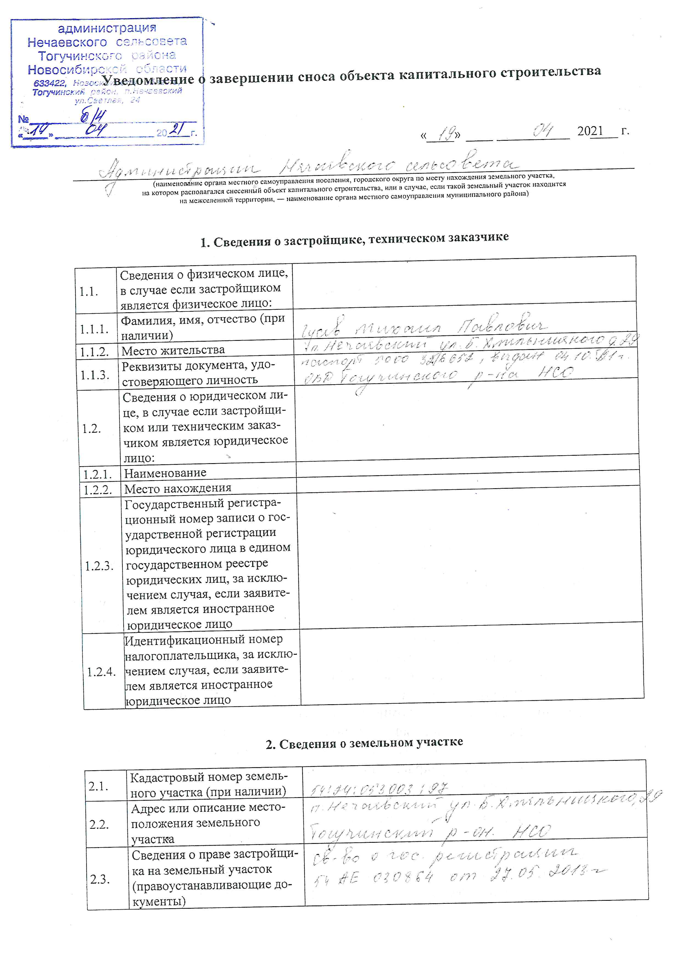
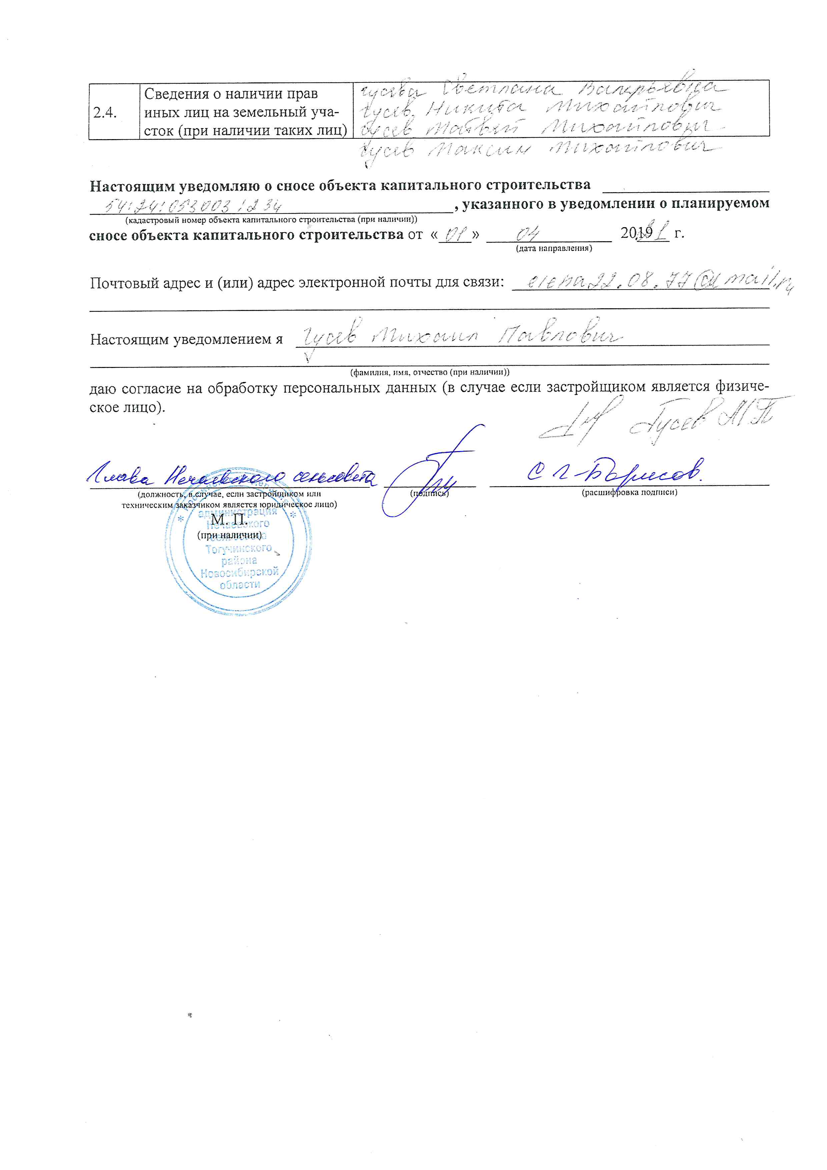

Нечаевский вестник | Периодическое печатное издание № 8, 20 апреля 2021
АДРЕС:  633422, Новосибирская область, Тогучинский район,  п. Нечаевский, ул. Весенняя, 11  Тел./факс (383-40) 32-242 | УЧРЕДИТЕЛЬ:  администрация Нечаевского сельсовета Тогучинского района Новосибирской области» Периодическое печатное издание учреждено Постановление администрации Нечаевского сельсовета Тогучинского района Новосибирской области № 12 от 15 мая 2008 | Редакционный совет:  Тригуба О.М.;  Безносенко С.В.;  Лисейченко Г.С. | Подписано к печати: 20.04.21  Отпечатано в администрации Нечаевского сельсовета  Тираж: 100 экз.  Распространяется бесплатно

